王立强们，你们感觉怎么样

原创 有里儿有面 [有理儿有面](javascript:void(0);)

**有理儿有面**

微信号 youli-youmian

功能介绍 你说是不是

2020-02-19[原文](https://mp.weixin.qq.com/s?__biz=Mzg3MjEyMTYyNg==&mid=2247488692&idx=1&sn=a0e86324570bf91ae024faa6a1fed607&chksm=cef540c1f982c9d7734ee856b15fe96f1d01268da647958512734e6e2512f760149ad0575ad8&scene=27#wechat_redirect&cpage=84) 发表于

收录于合集



近日，在全国共同抗疫期间，一则从澳大利亚传来的消息并未引起太多人的关注，但是故事的主角却在去年底的国际社会引起过轩然大波，那就是自称“中国特工”的王立强。

**诉讼下现形的骗子王立强**

2月14日，澳大利亚当地媒体《WAtoday》刊登了一则报道，是记者就王立强有关诈骗的事对一位澳大利亚永久居民、华人束某的专访。束某是谁呢，他是名被害人，于1月底向澳大利亚新南威尔士州最高法院，对王立强诈骗其大量钱财提出了巨额民事索赔。

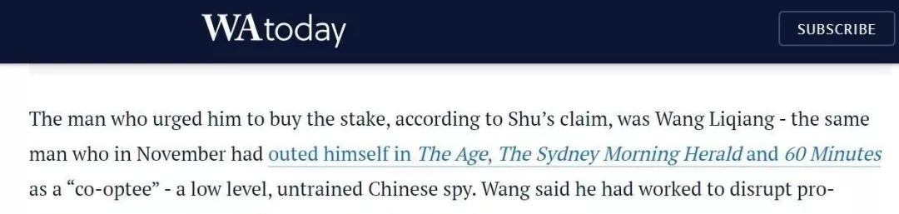

澳大利亚《WAtoday》报道截图

在1月31日，澳媒《每日电讯报》便对这起民事诉讼进行了详细报道。报道称，现在作为一名金融衍生品交易员的束某，曾被王立强骗了300多万澳元。之前，王立强鼓励束某将大笔资金投入一个豪华汽车进口公司，并承诺将获得巨额回报，而他则用“上海豪宅”作为这笔投资的担保。

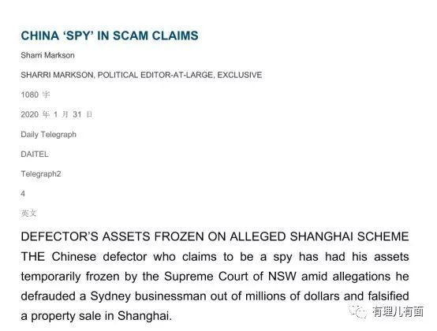

澳大利亚《每日电讯报》报道截图

但根据束某向法院提供的证据显示：豪宅并非王立强所有，他伪造了房产证明文件，且还被这处豪宅的保安拒之门外。

去年4月初，发现被骗的束某到上海市公安局报案，举报王立强和妻子的诈骗行为。2019年11月23日在澳大利利亚媒体曝出王立强自称“中国特工”去澳寻求庇护后，上海警方发布了情况通报称“2019年2月，王立强虚构进口汽车投资项目诈骗束某460余万元人民币。2019年4月19日，上海市公安局静安分局以涉嫌诈骗罪对王立强进行立案侦查。”

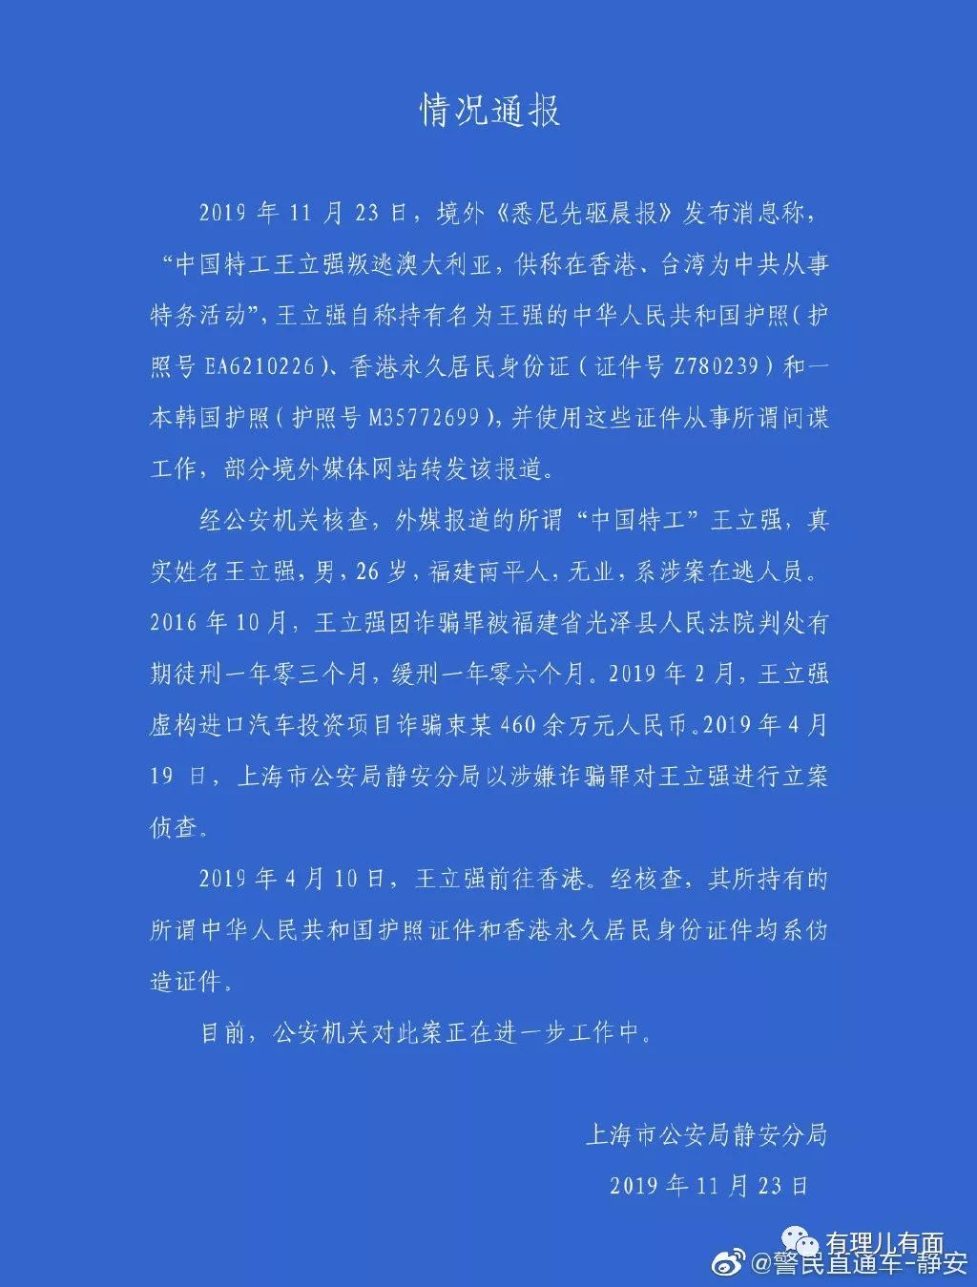

据报道，束某认为王立强没法偿还债务，又遭到中国警方的调查，这才是他和妻子到澳大利亚需求庇护的原因。束某说:“如果王立强认为自己无法还钱，那么就有可能会想出疯狂的办法来申请签证，待在澳大利亚以避免债务。”

束某表示，自己还尝试向澳大利亚警方报案，但被建议首先通过民事诉讼来追偿债务。

王立强自编自导自演的骗局已在越来越多的事实面前土崩瓦解。《WAtoday》的报道称，由于“特殊原因”被保护，王立强和妻子没有到庭，其代理律师代为出庭辩护。是啊，王立强怎敢出庭申辩呢，自从这位“中国特工”一炮而红，其骗子的底裤就已被扒掉。

早在去年，国内媒体就曝光过2016年王立强因诈骗罪在福建南平市光泽县人民法院接受审判的庭审视频。那时的王立强还是一名大学在读学生，其通过女朋友取得了高某某的信任。后以能够帮助高某某办好子女上学、炒股等名义，先后骗取高某某人民币15.5万元，由于被催款，王立强还了高某某3.5万元，直至东窗事发。

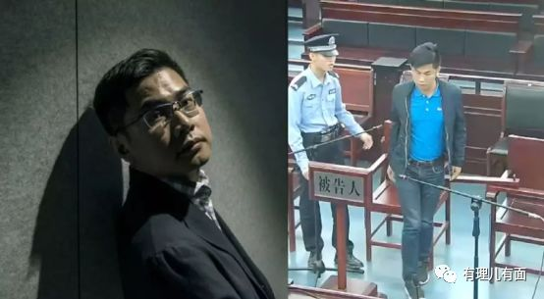

法庭上，王立强对于其诈骗12万元人民币的事实供认不讳，并称自己“法律意识淡薄”，“希望法院从轻处理”。最终，法院判处王立强犯诈骗罪，判处有期徒刑一年三个月，缓刑一年六个月，并处罚金人民币一万元。对于判决，王立强表示没有意见。

当然，视频公布后，远在澳大利亚的王立强马上否认，称录像没法核实，这是中国媒体在诋毁他。

还有王立强曾在2016年先后骗取其当时的老板陆先生200多万元人民币，但由于其2017年写下了保证还款的《请求谅解书》，并当着自己父亲的面跪求陆先生原谅，为了给当时23岁的王立强留一个改过机会，陆先生没有报警。不过陆先生现在很后悔，“从上学开始，王立强就骗朋友、同学，之后又骗我，现在骗到了国外，这些都证明了，他是个不折不扣、天生的骗子。”

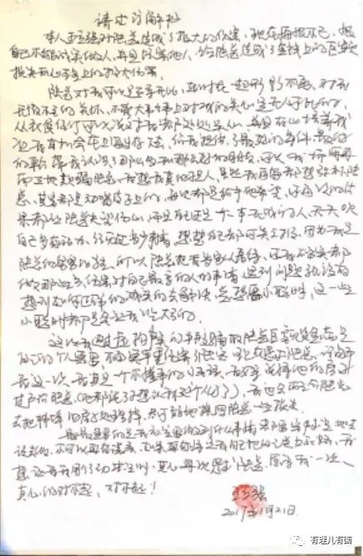

王立强写的《请求谅解书》

而这次近在咫尺的指控，王立强想抵赖，恐怕也难了。目前，新南威尔士州最高法院已经开庭受理，并颁令冻结了王立强在澳的资产。

**选举后现形的台湾当局**

去年11月23日，澳大利亚《悉尼先驱晨报》抛出爆炸性新闻《潜伏香港的中国特工王立强逃到澳大利亚》，报道称，王立强向澳大利亚安全情报组织(ASIO)爆料，自己参加过的中方行动中，曾进入台湾帮助大陆渗透，支持国民党候选人，影响2020年台湾选举，以阻止民进党蔡英文连任。

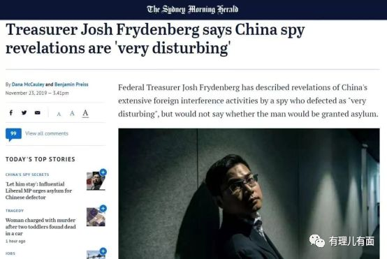

澳大利亚《悉尼先驱晨报》报道截图

报道虽被上海警方的通报迅速打回原形，但消息一出，蔡英文像捡到“宝”一样立即蹦出来呼应“中国要影响台湾这次大选的意图是非常明显的，我们每一次的选举都看到有中国介入的影子，而且越来越明显、越来越清楚。”

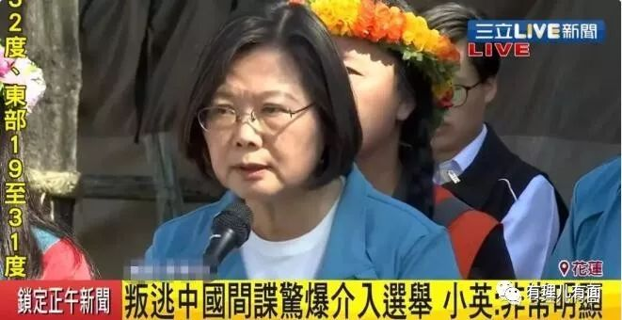

民进党当局也像打了鸡血，马上指挥掌控的媒体跟进澳媒大肆炒作“大陆渗透”“介入岛内大选”等话题，并发声明称，当局高度重视本案，项目小组亦通过相关管道持续深入调查，若确有相关不法情事，一定依法严办。陆委会也迫不及待，表示台会强化相关预防与人员安全管理作为，确保选举顺利进行。而被王立强诬陷为中国“特工头目”的商人向某，也遭台湾当局扣押。

为了选情，抹黑对手，蔡英文当局也是拼了。

其后，在距离今年1月11日台湾选举还剩3天的时候，1月8日，澳媒《悉尼先驱晨报》、《时代报》再次爆出与台湾和王立强都有关的“大新闻”，称王立强在去年圣诞节期间，遭到了来自中国国民党副秘书长蔡正元和大陆商人孙某某的“死亡威胁”。

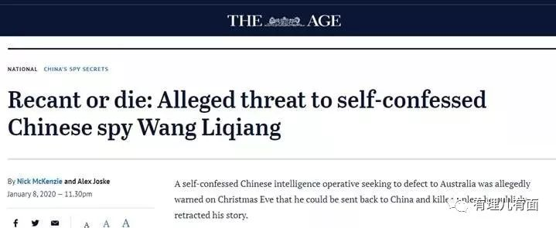

澳大利亚《时代报》报道截图

据报道，王立强还收到蔡和孙提供的剧本和指令：录制、发表一段视频，指控是台湾的民进党给了他“一大笔钱”让他在特工的事情上说谎。如果按指令行事，他将可以返回中国或者台湾，并得到经济好处。但是，如果不照办，他将被遣返中国面对死刑，甚至可能会在澳大利亚受到报复。

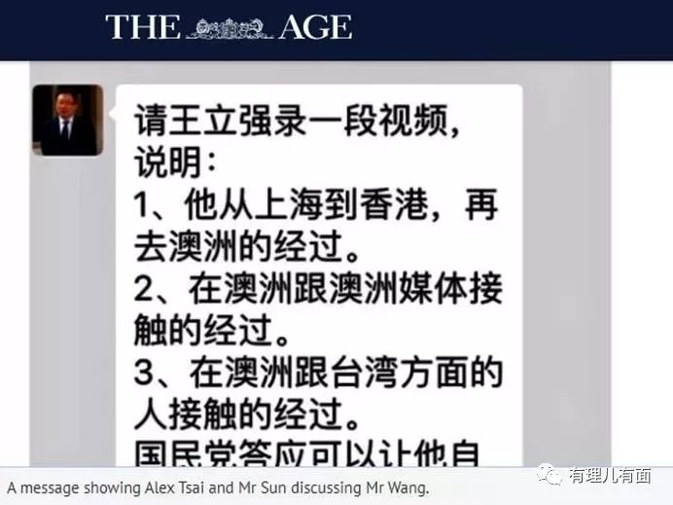

澳大利亚《时代报》报道截图

选举前的这个报道再次在岛内引起震动。一个国民党的资深政客，竟然和一个大陆的商人勾结在一起，威胁一个叛逃的“中国特工”，让他去污蔑民进党，干涉台湾选举，这让人听了细思恐极。

1月9日，蔡正元针对澳媒的报道召开记者会，公开了大量与澳媒记者撰写的内容完全不同的、非常劲爆的信息与证据。

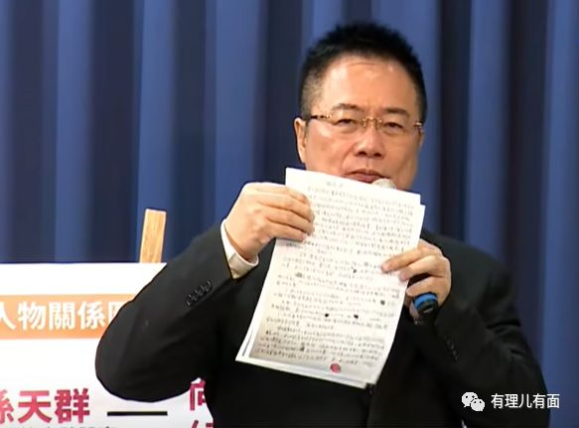

蔡正元展示关于王立强的相关证据

现场播放的录音和视频为记者和众多线上的网友澄清了事情的原委——孙某某想要营救自己的朋友向某，便联系到王立强让其发个公开声明澄清事实，并以为其偿还债务做保证，但王立强想先要一笔钱再说。两人僵持不下，孙才托关系找到蔡帮着出主意、从中说和，但最终双方没有谈成。电话录音中还爆出一个大瓜，至于为什么要牵扯向某，王立强曾向孙说，民进党答应给他一笔钱，让他咬出一个人。

但澳媒记者只是从公布的录音里断章取义的截了几句话，就编造了死亡威胁的“大新闻”，而其他的在报道中从来没有体现过。

不知是无心插柳还是有意配合，亦或是三者合谋，现在我们不能妄下定论。但是，关键时刻媒体这明面为王立强“伸张正义”、暗地替蔡英文推波助澜的谣言算是造下了，加之蔡英文在选前匆匆抛出“反渗透法”，大炒“芒果干”，最终欺骗了大批岛内民众把选票投给她，成功的连任了。

现在看来，王立强不过是蔡英文用来欺骗民众的一张牌，用完随手就被扔了，才不会去营救在澳身陷官司的“中国特工”。被骗的岛内民众倒是吃了苦，在对抗新冠肺炎疫情中，蔡英文等台毒与病毒为伍，在下令禁止口罩出口后，反手向市面提供的库存口罩单价就比平时涨了几倍，大发国难财。而且在首批滞留湖北台胞运送返台后，蔡英文借一人发热（后经台媒曝出这名台胞CT等一切正常）说事，不断阻挠近千名申请返乡的在鄂台胞返台。真是阴毒无比、原形毕现。

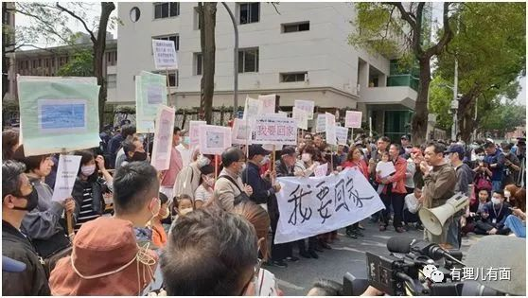

台胞的家属在台湾陆委会前抗议

**打脸后现形的反华势力**

在王立强事件中，最难堪的当属澳媒《悉尼先驱晨报》、《时代报》等一众哗众取宠的外媒。在两次发布自以为是的“劲爆新闻”后，却连续被现实啪啪打脸，但部分澳媒仍然残存着“希望”。

像文章开头提到的媒体《WAtoday》，依然不愿承认王立强是个彻头彻尾的骗子，还在报道中往回找补，发出了“诋毁王的企图”的疑问，并拿一位不知哪来的消息人士的话来佐证，“他（王立强）的一些说法无法得到证实，但另一些说法得到了证实”、“他与那些世界（情报）的参与者有牵连。”牵强附会下，感觉澳大利亚记者被王立强唬的“一愣一愣”，但却透着西方反华媒体抹黑中国、“政治正确”的立场。

其实一直以来，西方反华舆论对中国所做的那些夸张且漏洞百出的指责，还有他们公然上演的双标，都是丑态百出，让人大跌眼镜。像去年12月初，中国国际电视台先后播出了两部以反恐为主题的英文纪录片，受到国内外观众的关注，但是一贯炒作各种涉疆新闻的西方反华媒体竟然选择性失语、集体沉默就是个明证。

当然，与反华媒体一样缺少道德底线的，还有那些反华政客。据澳媒《澳大利亚人报》报道，澳大利亚安全机关为了王立强，不仅做了大量的调查工作，还成立了"高级别情报特别工作组"，最后内部达成的共识是：尽管针对王立强的调查仍在进行之中，但他并不是自己声称的那种变节的高级特工，充其量只是游走在特工团体边缘的“路人甲”。这种骑虎难下的滋味真是酸爽。

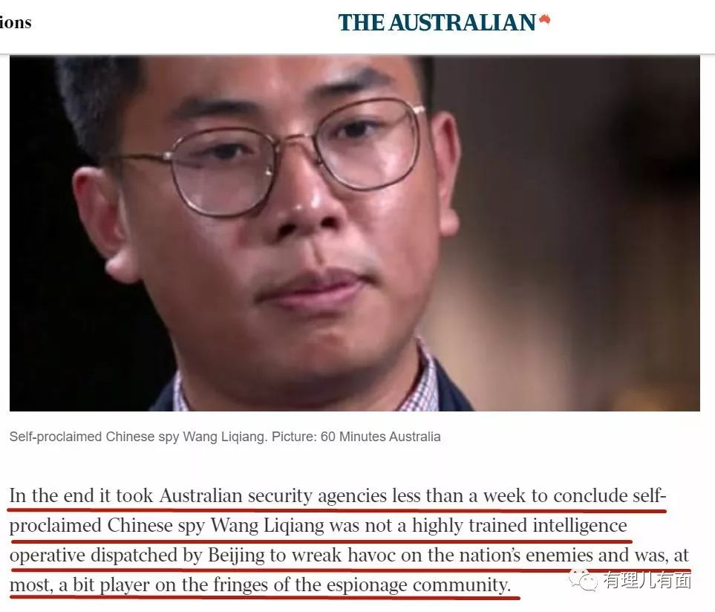

澳大利亚《澳大利亚人报》报道截图

即使如此，澳自由党议员安德鲁·哈斯提却在媒体采访中大言不惭的称王立强为"民主之友"，并表示："任何愿意协助我们捍卫主权的人都应得到我们的保护"、“澳大利亚人愿意相信最糟糕的情况”。

没办法，反华政客嘴里吐不出象牙来，一贯如此。就在最近中国奋力抗击疫情期间，先是美国商务部长威尔伯·罗斯发出“疫情有助于加速工作机会回流美国”的卑劣言论，而后就是美国国务卿蓬佩奥的乌龙援助。

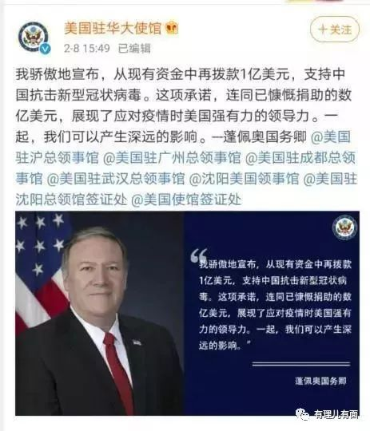

蓬佩奥的谎言

蓬佩奥在前几天的记者会上表示，美国将拨款1亿美元帮助中国抗疫。几天过后，美元始终没见影。在美国务院的记者会上，发言人就这笔款项的落实却不小心说出了真相，蓬佩奥口中的1亿美元只是个“上限”，不只是中国，所有被疫情影响的国家都会得到援助。并且在其后公布的预算中，人们发现“疫情”也不单指新冠肺炎，并首先是用作增强美国自身防控，其次才是国际合作。蓬佩奥自己撒了一个夸大事实的谎，又被自己人实力打了脸。

现实证明，现在的中国人，其实早已看清了西方世界里那些深深的偏见、敌意和谎言，西方社会已经很难再像过去那样影响中国社会，反而会让中国人更加的团结和爱国。

西方反华势力抛出一个个王立强们，想抹黑中国、朝中国泼脏水，但事实证明都是徒劳的，不知道你们自己感觉怎么样？

最后，有理哥只说一句，不管你们西方反华势力、台毒之流信不信，关于王立强是个骗子的事实和真相都在那里，铁证如山。谎言终究遮盖不了真相，就像乌云终究遮挡不了太阳。







**关注公众号：**

**有理儿有面**

**理   性｜   揭   秘｜   探   讨**







有里儿有面

**微信扫一扫赞赏作者** **赞赏**

已喜欢，对作者说句悄悄话

取消

**发送给作者**

**发送**

最多40字，当前共字

 人赞赏

上一页 1/3 下一页

长按二维码向我转账

受苹果公司新规定影响，微信 iOS 版的赞赏功能被关闭，可通过二维码转账支持公众号。

### 精选留言

用户设置不下载评论